**MANUAL BOOK**

**SISTEM INFORMASI KANTOR PEMASARAN BERSAMA LADA BABEL**

**(SIM-KPBLB)**



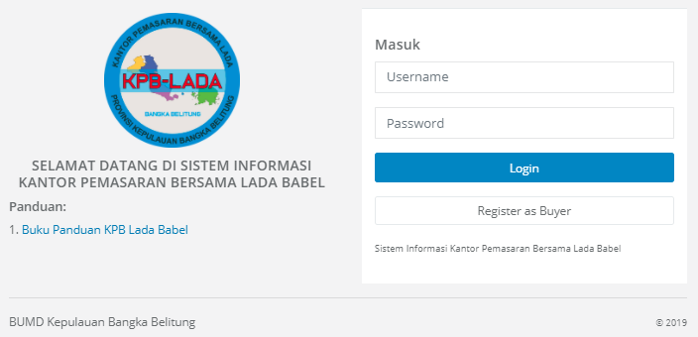

**BUMD KEPULAUAN BANGKA BELITUNG**

**TAHUN 2020**

## Daftar Isi

1. Daftar Isi 2

2. Jenis Role 3

3. Prosess Approval 3

4. Halaman Utama 4

5. GUEST: Halaman Login 4

6. Admin: Kelola User 5

7. Admin: Kelola Harga MWP 5

8. Perusahaan / Seller : Kelola Profil Perusahaan 6

9. Perusahaan / Seller : Kelola Produk 7

10. Perusahaan: Kelola Pengiriman 8

11. KPB: Kelola Permohonan 10

12. BP3L: Kelola Permohonan 12

13. BPSMB: Kelola Permohonan 14

14. Jadwal Pengambilan Sampel 16

15. Buyer 17

## Jenis Role

|  |  |
| --- | --- |
| **Nama Role** | **Keterangan Role** |
| Admin | - Mengelola User |
| Perusahaan | - Mengola profil dan dokumen perusahaan dan membuat rencana pengiriman. |
| BP3L | - Menyetujui/Menolak permohonan-permohonan BP3L |
| BPSMB | - Menyetujui/Menolak permohonan-permohonan BPSMB |

## Prosess Approval

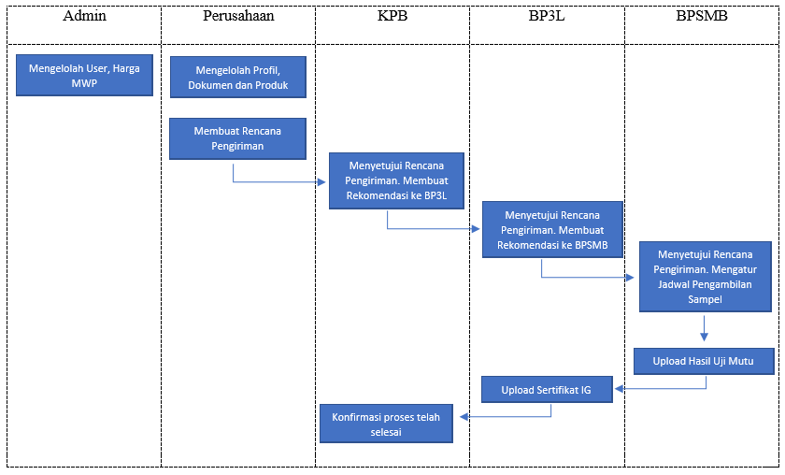

1. Admin mengelola user dan harga MWP; Perusahaan mengeola profil perusahaan, dokumenn perusahaan dan produk
2. Perusahaan membuat rencana pengiriman, kemudian rencana diterima KPB.
3. Jika KPB menolak rencana tersebut, KPB akan memberikan keterangan penolakan dan rencana pengiriman berhenti dan harus buat baru. Jika diterima KPB mengupload rekomendasi ke BP3L.
4. kemudian rencana diterima BP3L.
5. Jika BP3L menolak rencana tersebut, BP3L akan memberikan keterangan penolakan dan rencana pengiriman berhenti dan harus buat baru. Jika diterima BP3L mengupload rekomendasi uji mutu ke BPSMB.
6. Jika BPSMB menolak rencana tersebut, BPSMB akan memberikan keterangan penolakan dan rencana pengiriman berhenti dan harus buat baru. Jika diterima BPSMB mengatur jadwal untuk pengambilan sampel dan jadwal akan di informasikan ke KPB dan BP3L.
7. Jika hasil uji mutu sudah ada maka BPSMB dapat mengupload hasil uji mutu.
8. BP3L mengupload Sertifikat IG.
9. KPB mengkonfirmasi keperusahaan bahwa proses telah selesai.

## Halaman Utama

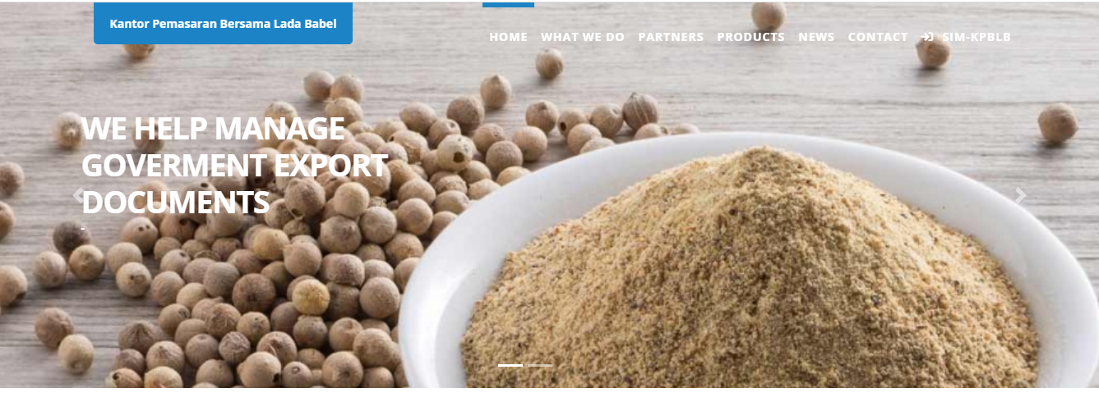

Klik ‘SIM-KPBLB’ pada kanan atas halaman utama untuk login.

## GUEST: Halaman Login



## Admin: Kelola User

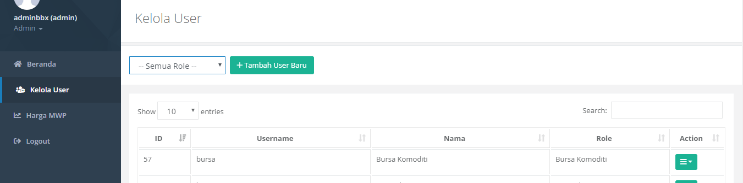

Pada halaman ‘Kelola User’, Pilih ‘Role’ kemudian klik ‘Tampilkan’ untuk menampilkan user dengan role tertentu. Klik ‘+Tambah’ untuk menambah user baru.

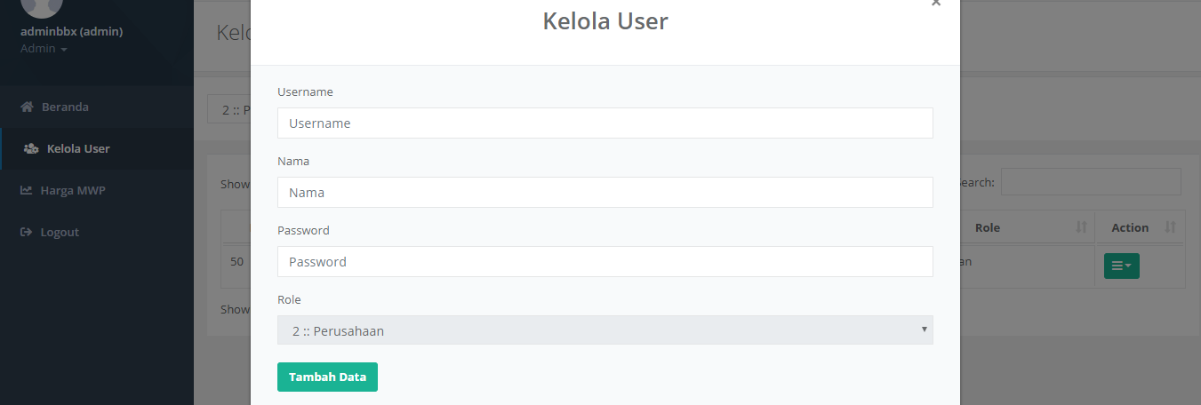

Setelah ‘+Tambah’ diklik, modal akan muncul. Isi username, password, dan field lainnya. Klik ‘Tambah Data’ data untuk menambahkan user baru.

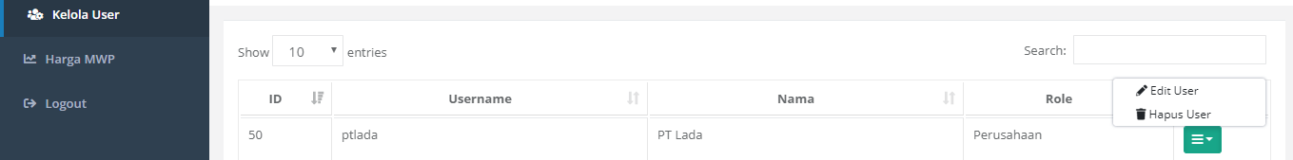

Klik ‘Edit User’ untuk mengedit profil dan password user.

## Admin: Kelola Harga MWP

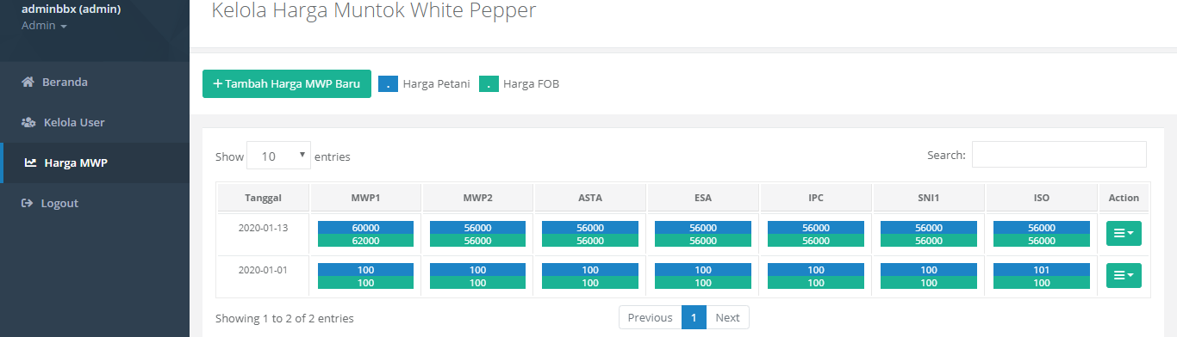

Klik ‘Tambah Harga MWP Baru’ untuk menambahkan harga MWP baru.

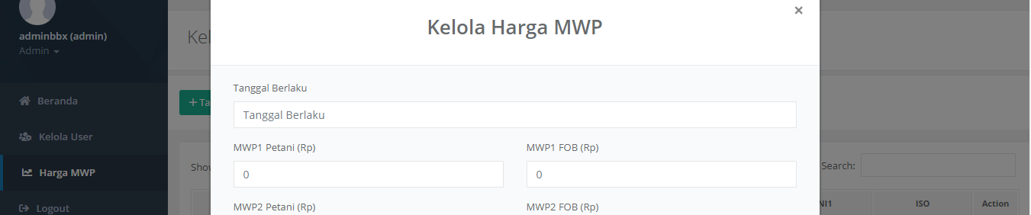



Isi tanggal berlaku dan field lainnya, kemudian klik ‘Tambah Harga’ untuk menyimpan.

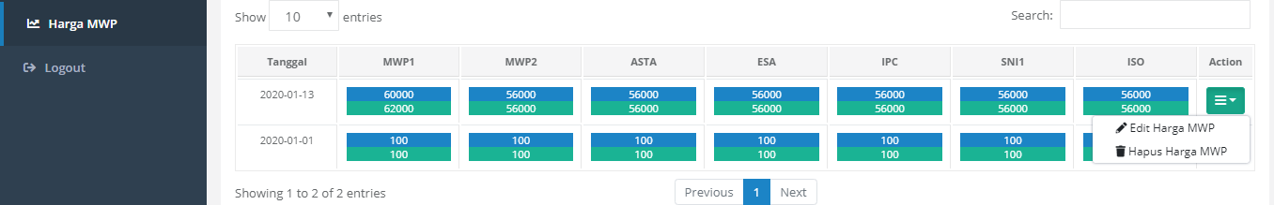

Klik tombol hijau pada kolom ‘Action’ untuk menampilkan action. Klik ‘Edit Harga MWP’ untuk mengedit, kemudian modal akan muncul, edit field dan klik simpan. Klik ‘Hapus Harga MWP’ untuk menghapus harga.

## Perusahaan: Kelola Profil Perusahaan

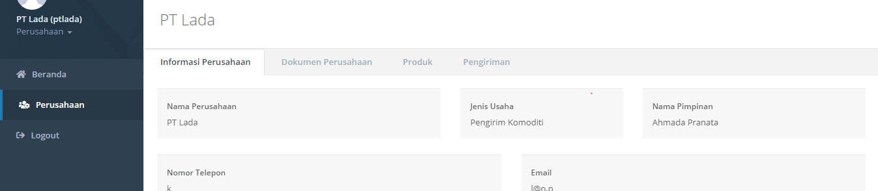 

Halaman profil perusahaan, klik ‘Edit Informasi’ untuk mengedit profil.

  Isi semua field, kemudian klik ‘Simpan’ untuk menyimpan.

## Perusahaan: Kelola Produk

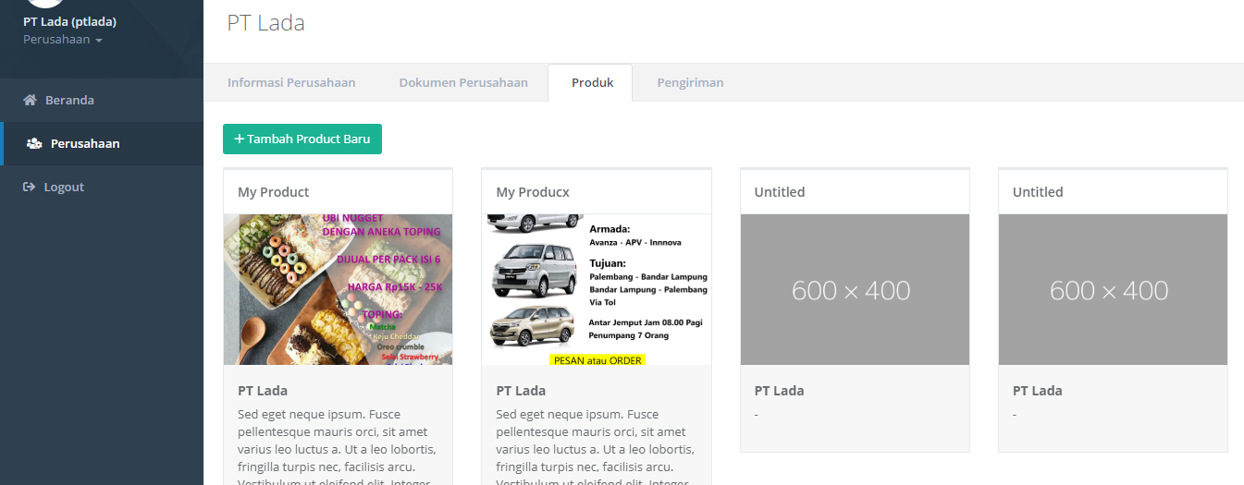

Klik ‘Tambah Product Baru’ untuk tambah produk.

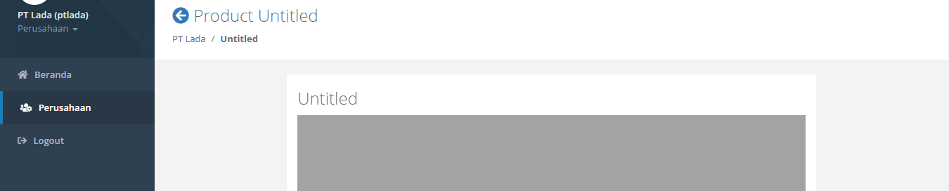 Klik ‘Hapus Product’ untuk menghapus produk baru. Klik ‘Edit Product’ untuk mengedit produk baru.

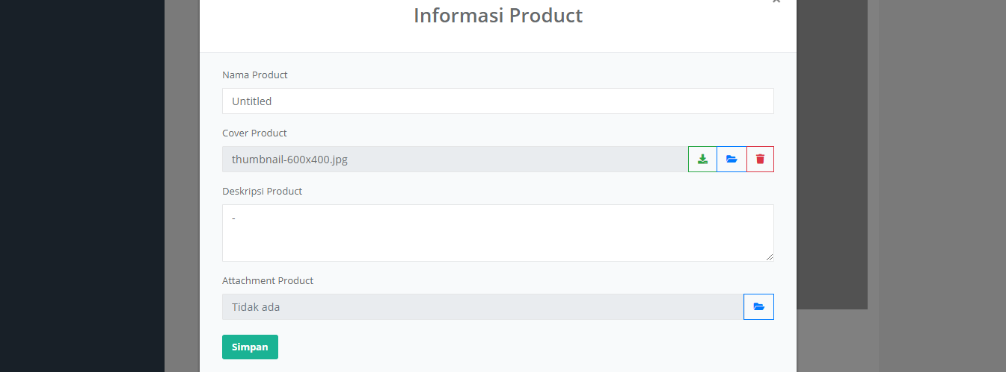Isi nama product, upload cover, isi deskripsi, upload attachment kemudian klik ‘Simpan’ untuk menyimpan.

## Perusahaan: Kelola Pengiriman

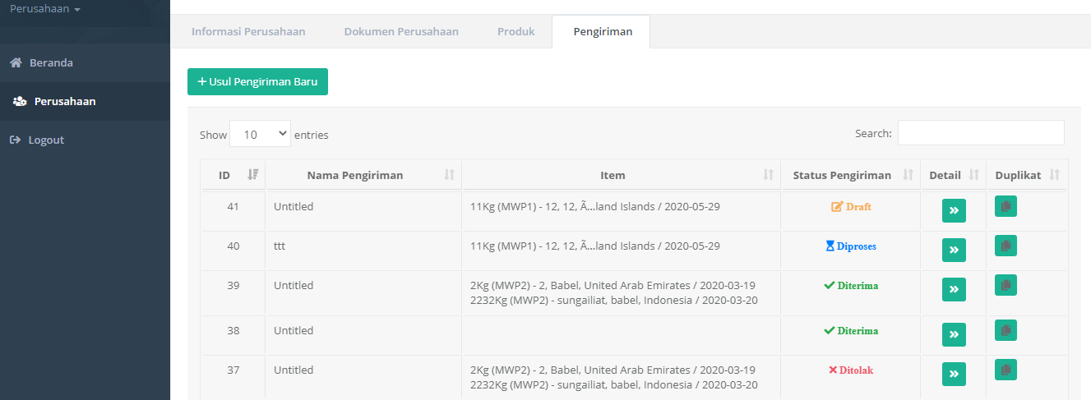

Klik tombol hijau pada kolom ‘detail’ untuk melihat detail rencana pengiriman atau klik ‘+Usul Pengiriman Baru’ untuk menambah rencana pengiriman; Klik tombol hijau pada kolom ‘duplikat untuk menyalin proposal untuk pengiriman baru.

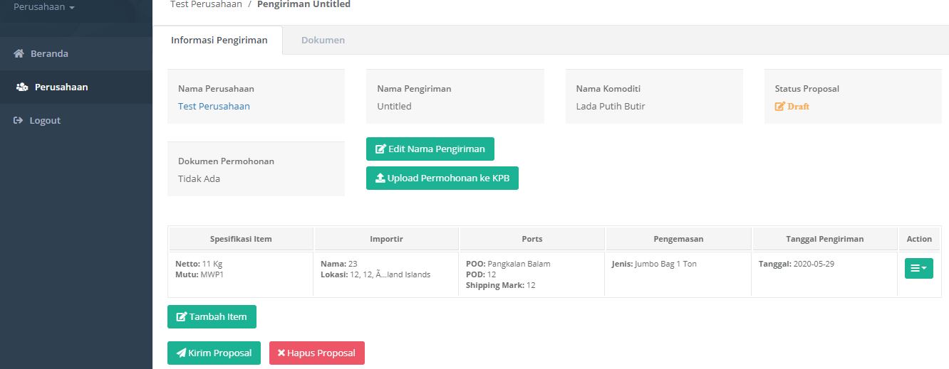 Pada halaman detail rencana pengiriman: Klik ‘Edit Nama Pengiriman’ untuk mengedit nama pengiriman; Klik ‘Upload Permohonan ke KPB’ untuk upload dokumen permohonan berbentuk pdf; Klik ‘Tambah Item’ untuk menambahkan item pengiriman; Klik ‘Kirim Proposal’ untuk mengirim rencana pengiriman ke BP3L; Klik ‘Hapus Proposal’ untuk menghapus rencana.

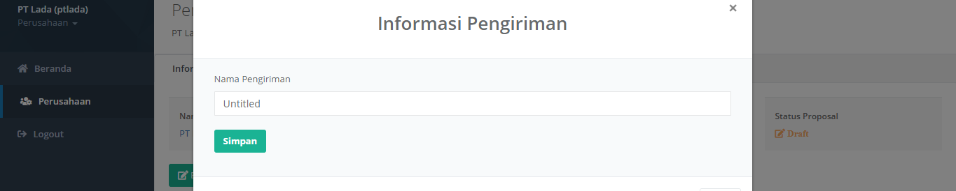 Saat klik ‘Edit Nama Pengiriman’, modal akan muncul, isi semua field dan klik ‘Simpan’ utuk menyimpan.

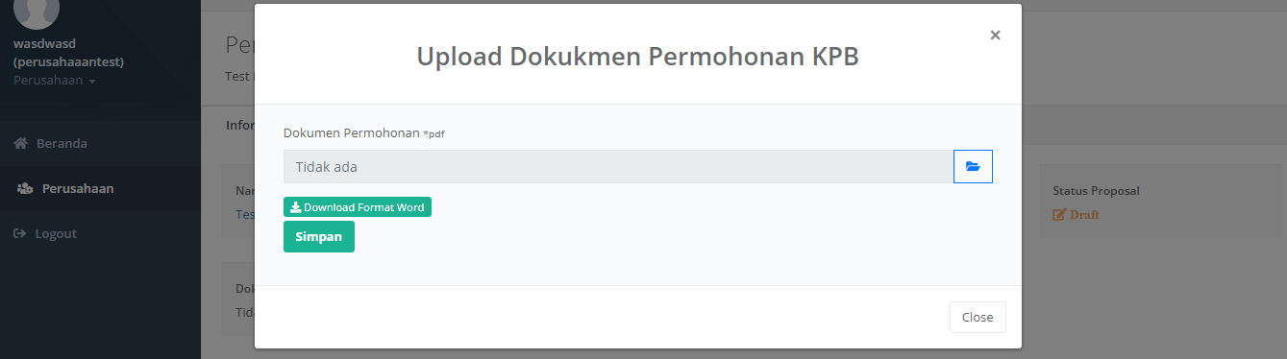

Saat klik ‘Upload Dokumen Permohonan KPB’, modal akan muncul, klik ‘Download Format‘ untuk mendownload format dokumen yang sudah diisi sesuai proposal, dan Upload Dokumen Permohonan pada field yang tertera lalu ‘Simpan’ utuk menyimpan

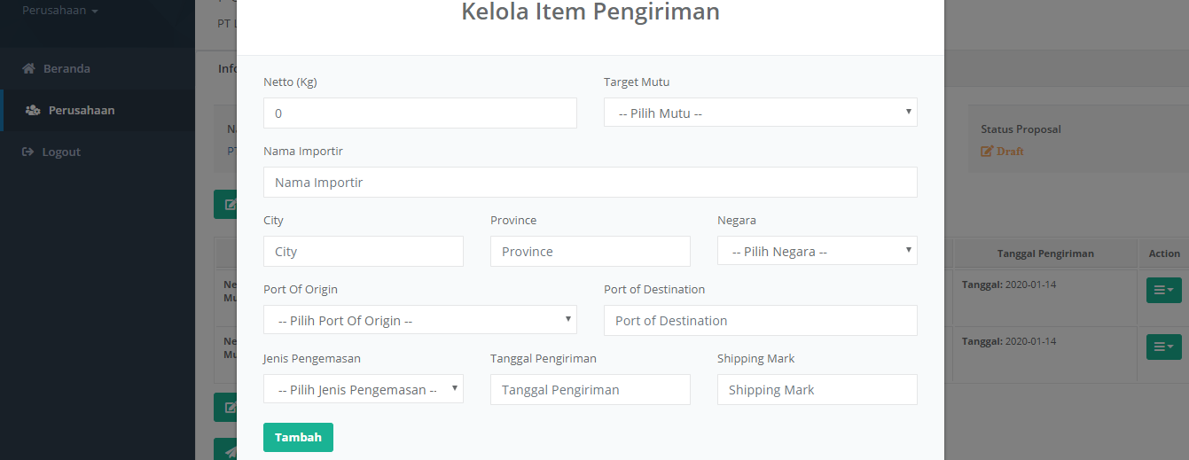Saat klik ‘Tambah Item’, modal muncul, isi semua field dan klik ‘Tambah’ untuk menambah item.

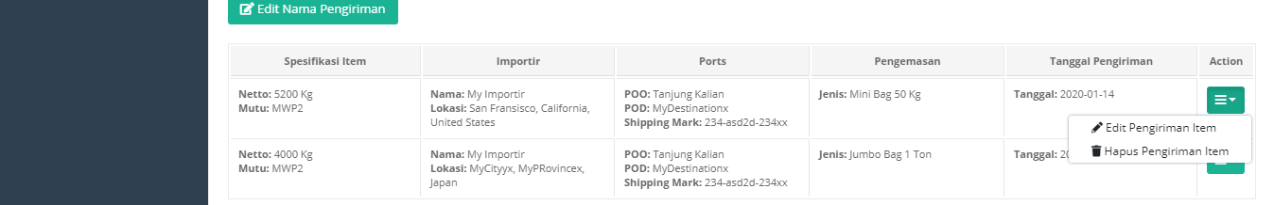 Pada kolom action item yang dikirim, klik tombol hijau: Klik ‘Edit Pengiriman Item’ untuk mengedit item pengiriman; Klik ‘Hapus Pengiriman Item’ untuk menghapus pengiriman

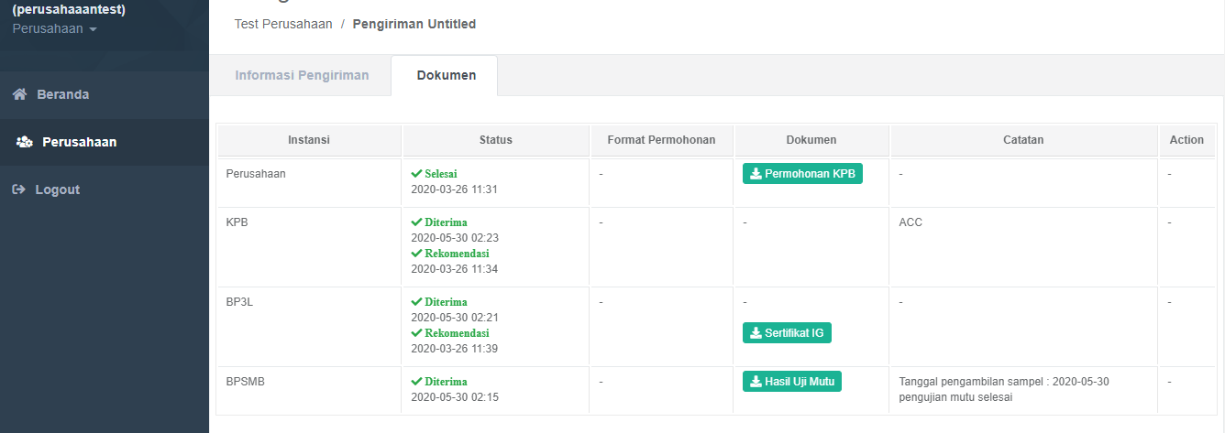 Pada halaman dokumen, akan terlihat progres rencana pengiriman. Dokumen balasan juga bisa di download disini.

## KPB: Kelola Permohonan

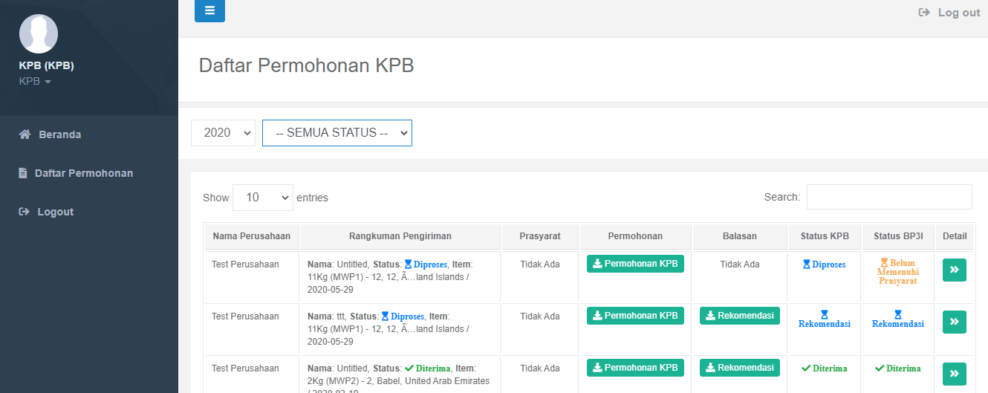 Pilih ‘tahun’ dan ‘status permohonan’. Klik tombol hijau kolom ‘Detail’ untuk melihat rencana pengiriman.

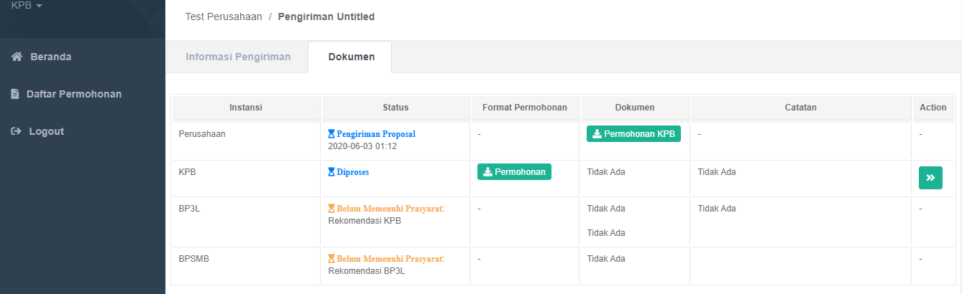

Klik tombol hijau kolom ‘Action’ untuk membalas rencana pengiriman; Klik tombol hijau kolom ‘Format Permohonan untuk mendownload format dokumen yang disediakan yang sudah diisi.

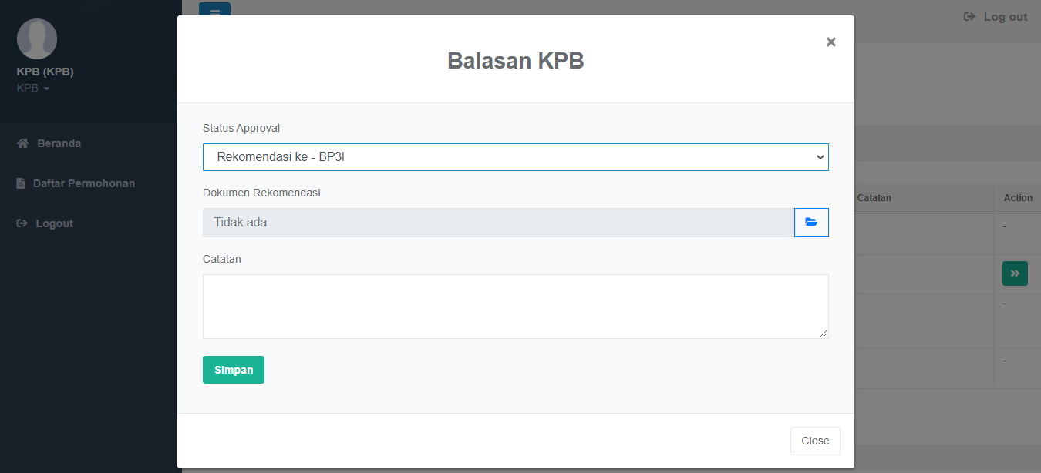

Pilih status approvalnya, jika ‘Rekomendasi ke BP3L` maka upload dokumen, jika ‘Ditolak’ maka isi alasan. Klik ‘Simpan’ untuk menyimpan.

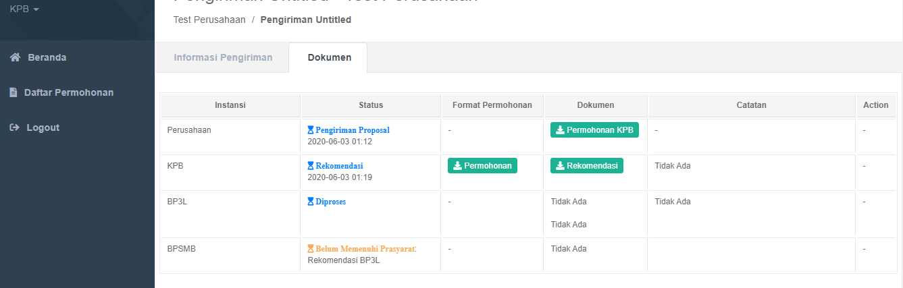Jika pengiriman sudah mendapatkan rekomendasi maka proses akan menunggu respon dari BP3L dan BPSMB

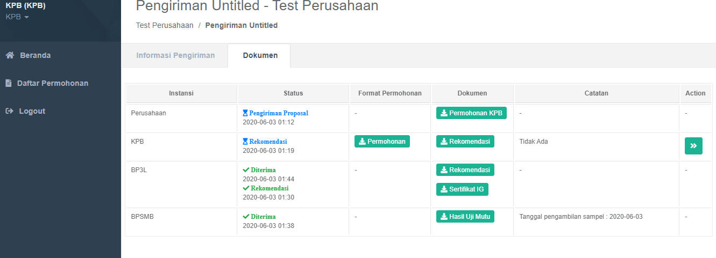

Jika hasil BPSMB sudah mengeluarkan hasil mutu dan BP3L sudah mengeluarkan Sertifikat IG maka KPB dapat melihat dokumen setiap instansi Dokumen dan menakan tombol hijau pada kolom ‘Action’ lalu `Simpan` untuk konfirmasi bahwa semua proses telah selesai.

## BP3L: Kelola Permohonan

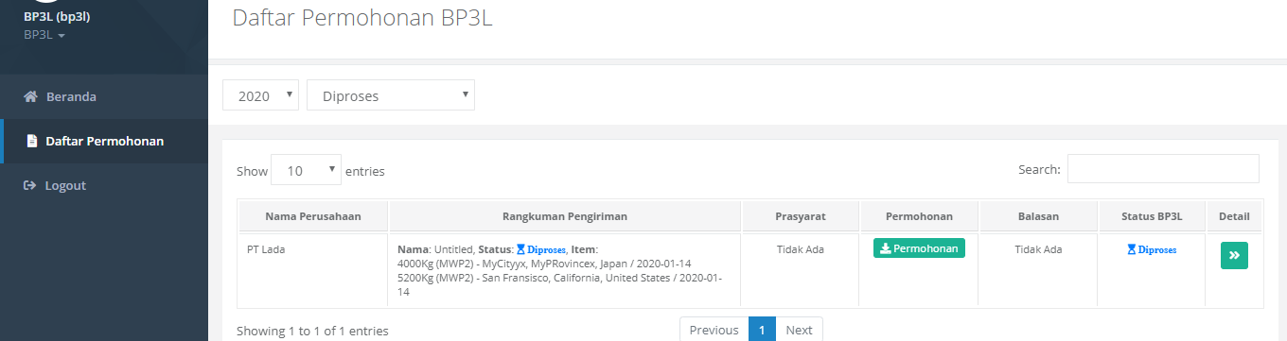 Pilih ‘tahun’ dan ‘status permohonan’. Klik tombol hijau kolom ‘Detail’ untuk melihat rencana pengiriman.

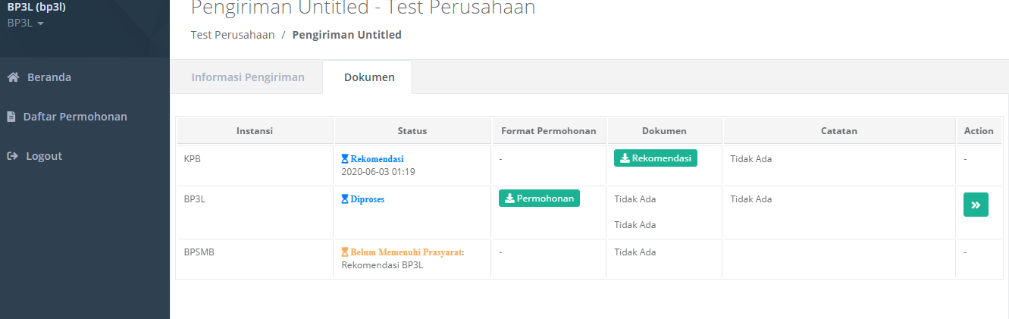 Klik tombol hijau kolom ‘Action’ untuk membalas rencana pengiriman; Klik tombol hijau kolom ‘Format Permohonan untuk mendownload format dokumen yang disediakan yang sudah diisi.

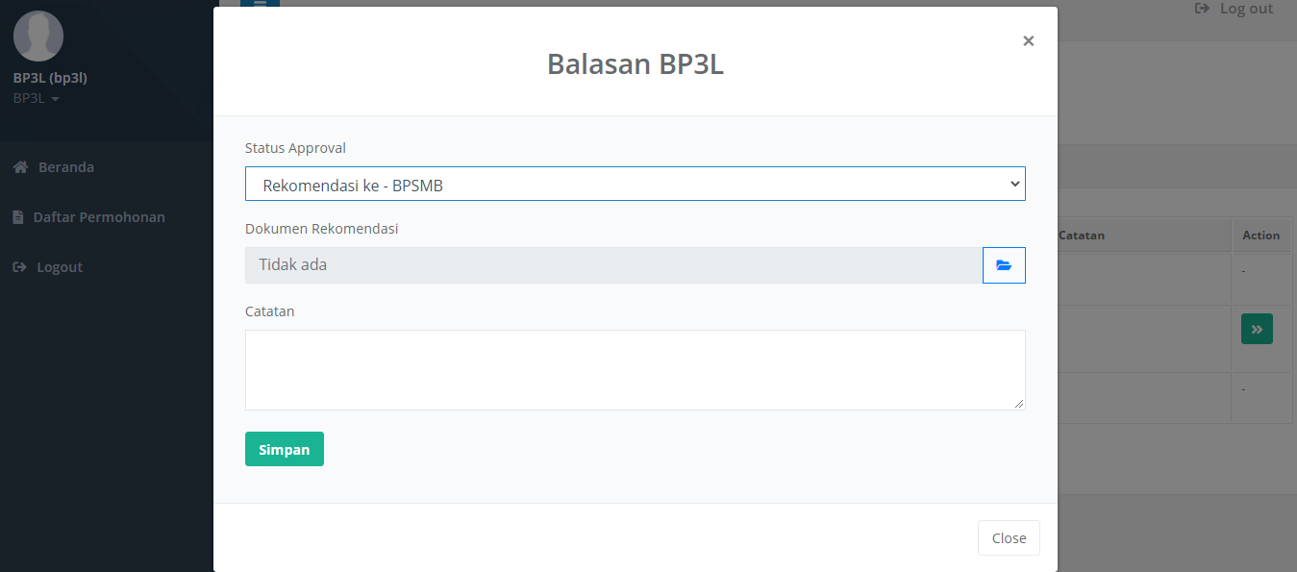 Pilih status approvalnya, jika ‘Rekomendasi ke BPSMB maka upload dokumen, jika ‘Ditolak’ maka isi alasan. Klik ‘Simpan’ untuk menyimpan.

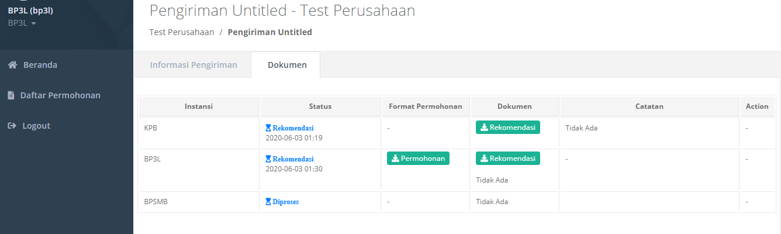

Jika pengiriman sudah mendapatkan rekomendasi maka proses akan menunggu respon dari BPSMB

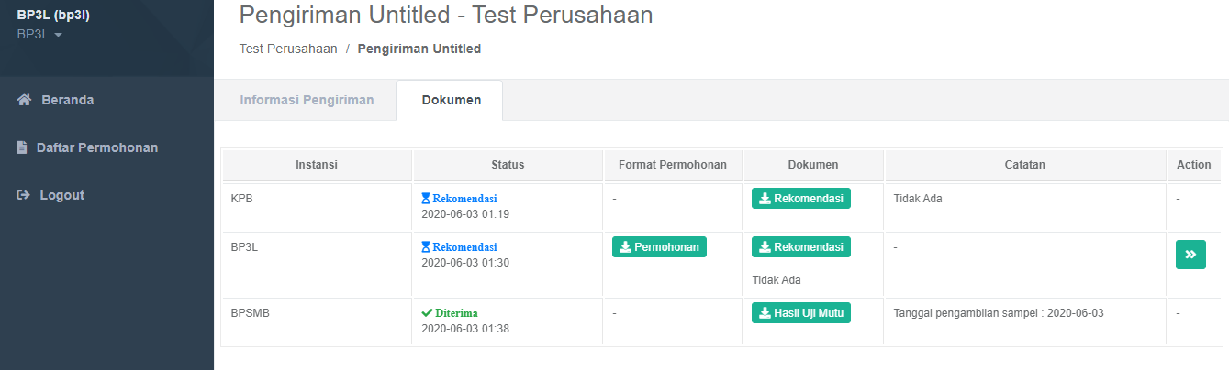

Jika hasil BPSM sudah mengeluarkan hasil mutu maka BP3L dapat melihat hasil uji mutu pada kolom Dokumen dan mengupload Sertifikat IG dengan menakan tombol hijau pada kolom ‘Action’

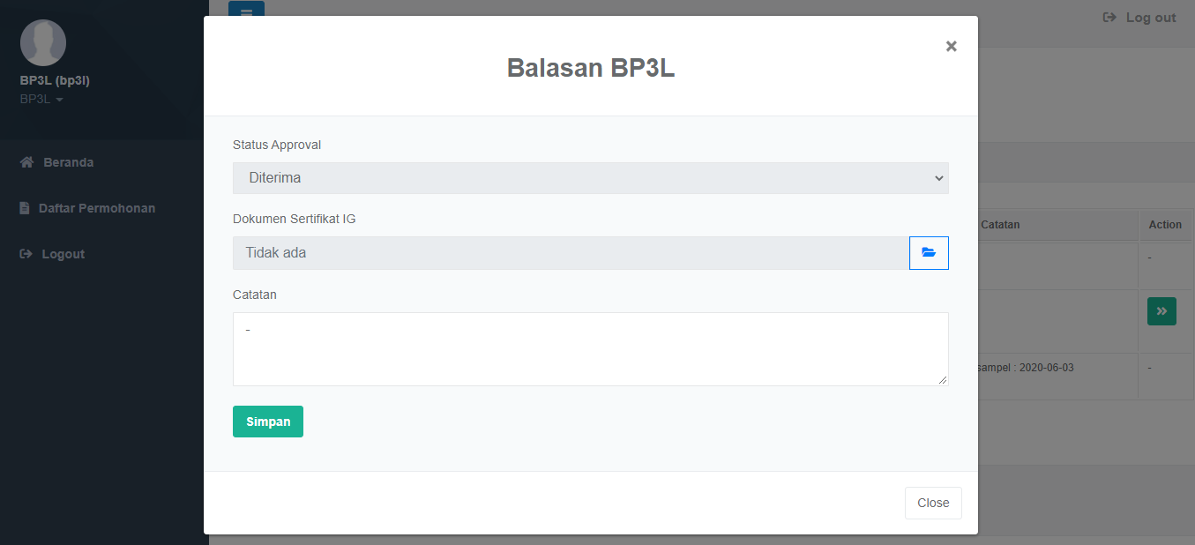

Form Upload Dokumen Sertifikat IG

## BPSMB: Kelola Permohonan

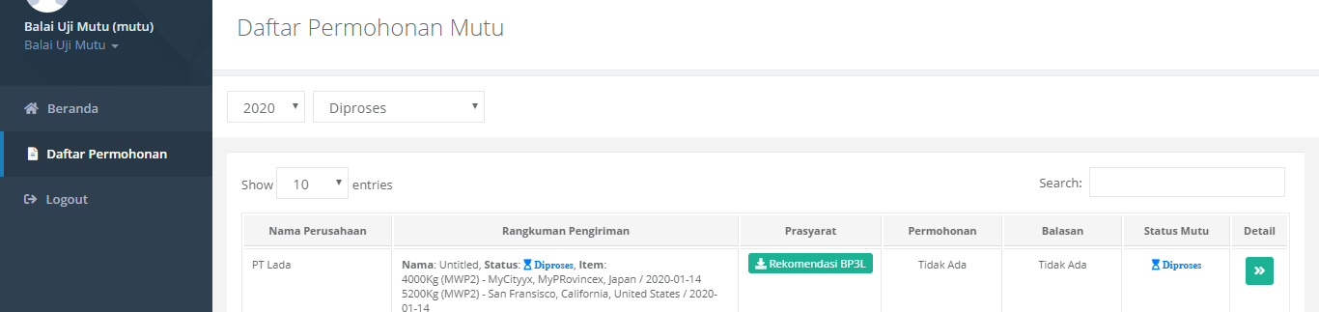 Pilih ‘tahun’ dan ‘status permohonan’. Klik tombol hijau kolom ‘Detail’ untuk melihat rencana pengiriman.

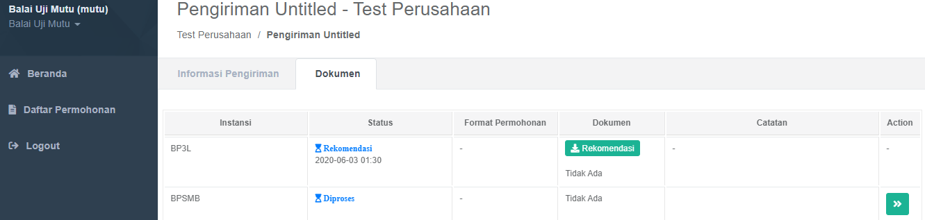 Klik tombol hijau kolom ‘Action’ untuk membalas rencana pengiriman.

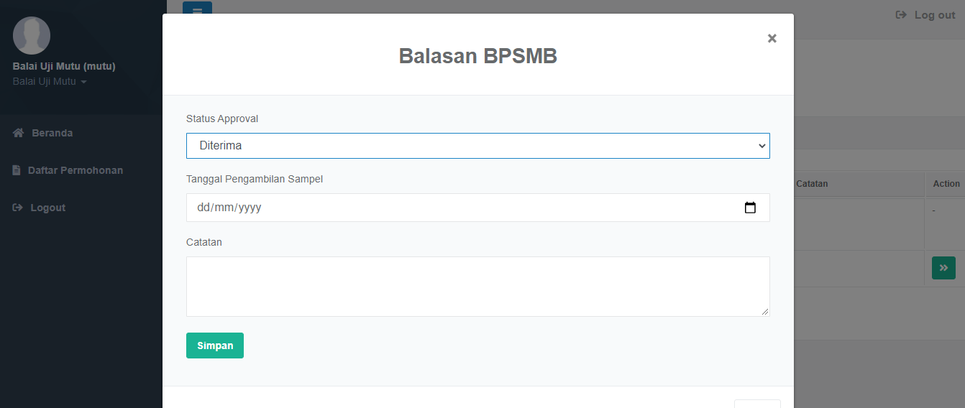

Pilih status approvalnya, jika ‘Diterima’ maka input tanggal pengambilan Sampel, jika ‘Ditolak’ maka isi juga alasannya. Klik ‘Simpan’ untuk menyimpan.

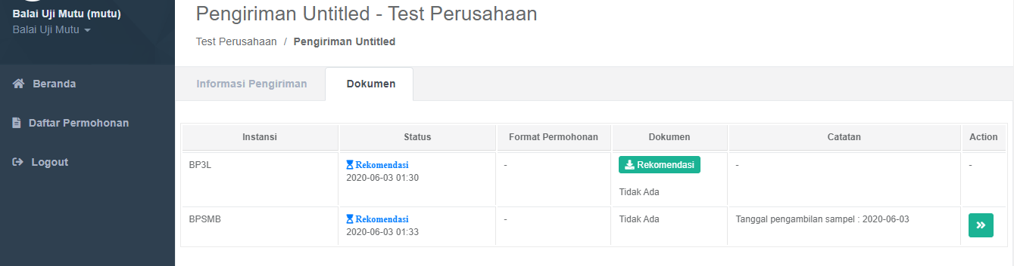

Jika pengambilan sampel dijadwalkan maka Status di BPSMB akan menjadi ‘Rekomendasi’ yang berarti menunggu pengambilan sampel ataupun hasil, dan dapat menekan tombol action kembali untuk proses selanjutnya.

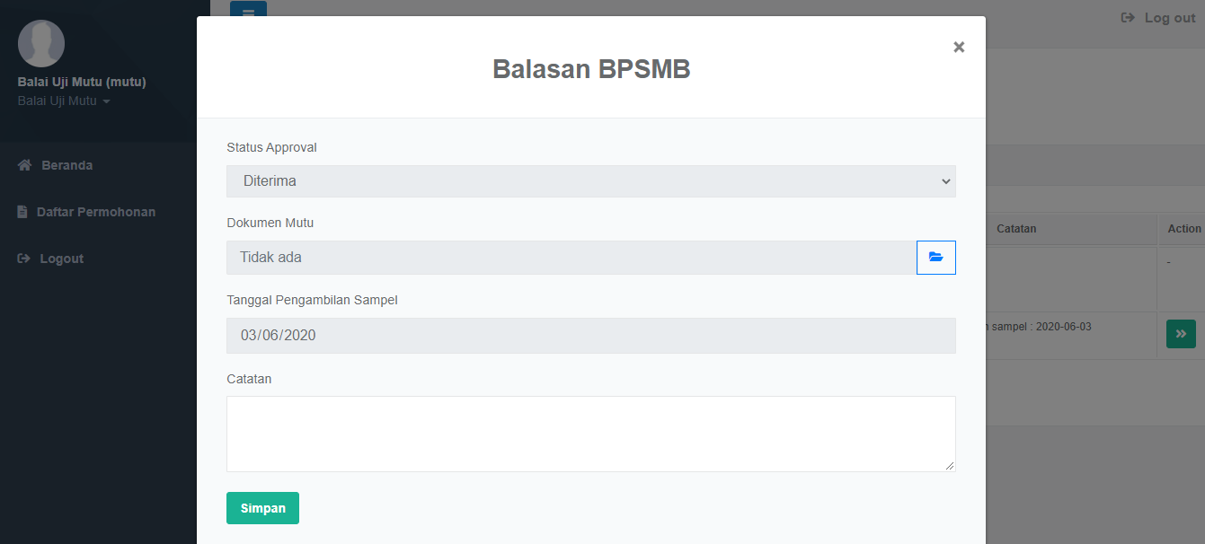

Saat hasil uji mutu keluar dan saat menekan tombol action kembali maka BPSMB sudah dapat mengupload Dokumen Hasil Mutu.

## Jadwal Pengambilan Sampel

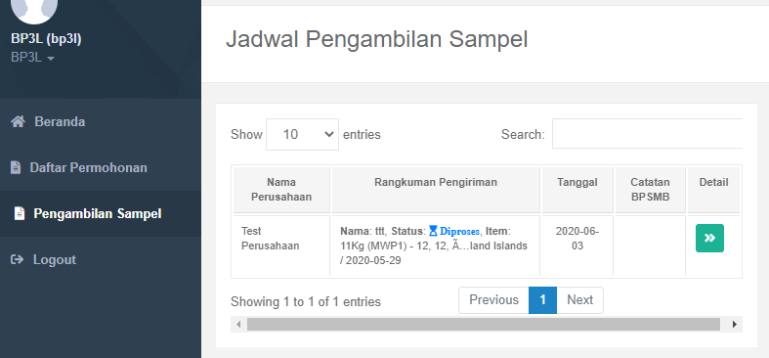

Pada Saat BPSMB sudah menjadwalkan pengambilan sampel, maka informasi tersebut dapat dilihat oleh BP3L dan KPB pada menu ‘Pengambilan Sampel’

## BUYER

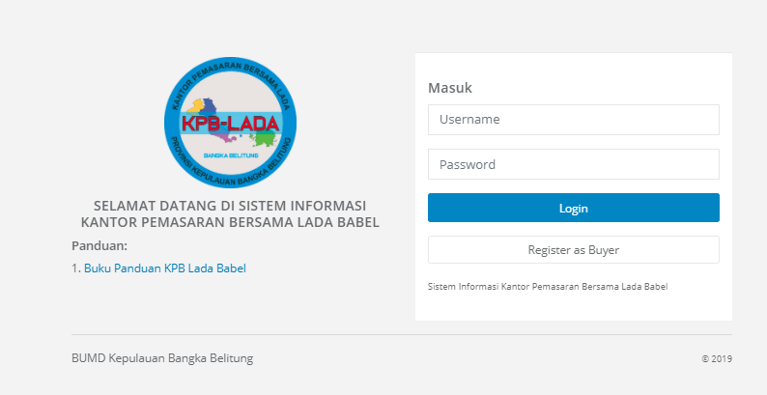

Pada Halaman Login SIM-KPB buyer malukan registrasi dengan klik tombol ‘Register as Buyer’

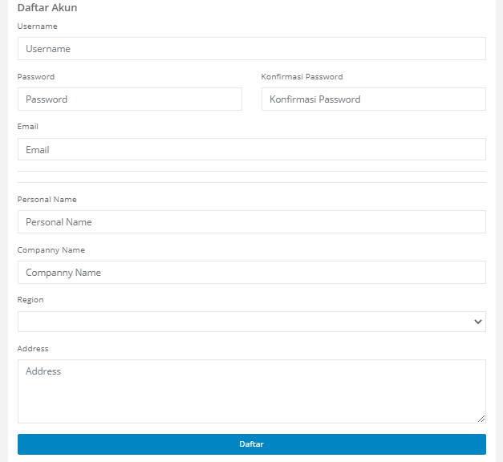

Buyer melengkapi form ‘Registrasi` dan tekan tombol ‘Daftar’ untuk proses varifikasi email.

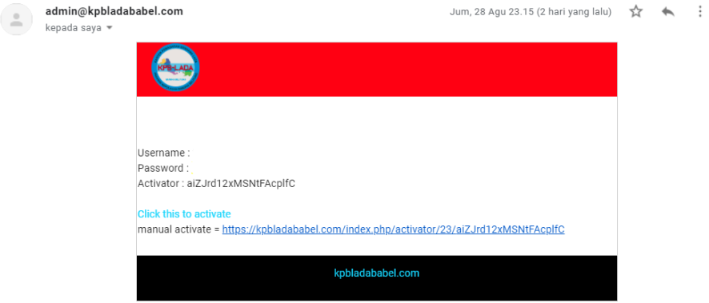

Buyer buka email yang di daftarkan dan menekan tombol ‘Click this to active’ atau melalui manual activate, dan buyer akan diarahkan ke Halaman Guest Login.

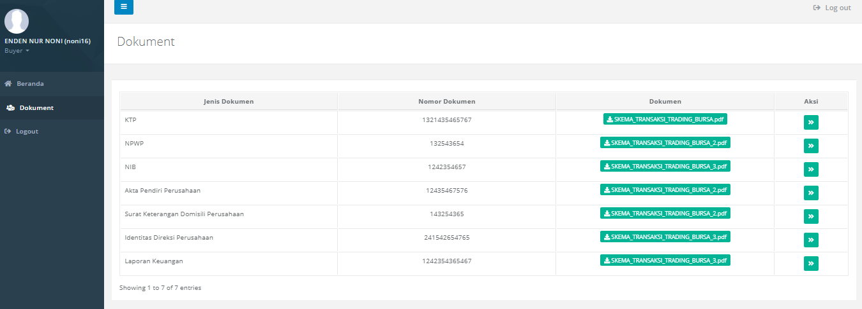

Setelah Buyer Login, buyer diharuskan melengkapi dokumen persyaratan yang tertera pada tab ‘Dokument’ lalu tekan tombol ‘Aksi’ untuk proses upload setiap dokumen termasuk Nomor Dokumen.

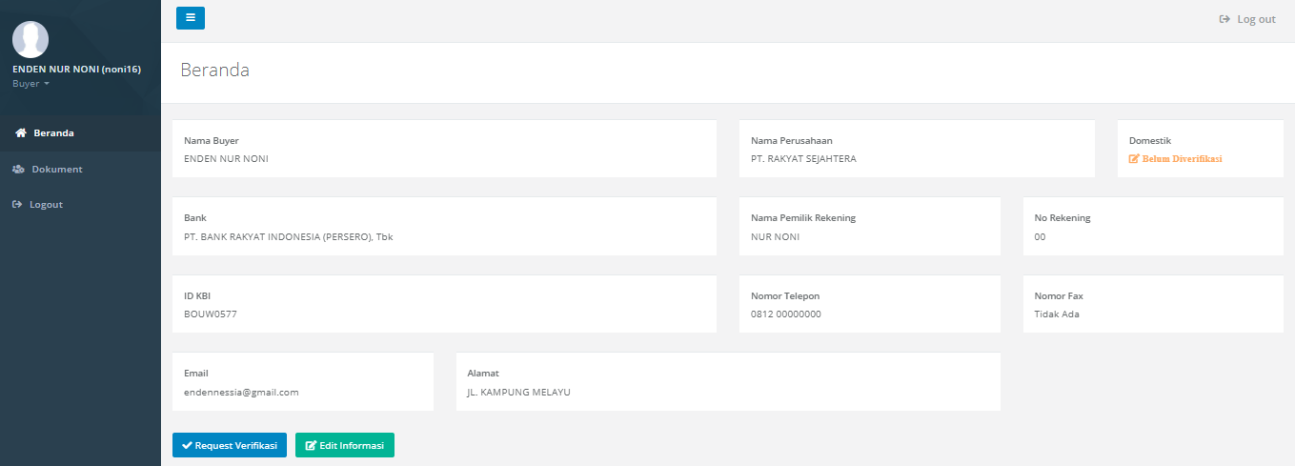

Setelah Buyer Login, buyer diharuskan melengkapi data informasi dengan tekan tombol ‘Edit Informasi’. Setelah yakin semua data benar dilanjutkan dengan menekan tombol ‘Request Verifikasi’ untuk diperiksa oleh pihak KPB agar dapat melakukan trading pada halaman mpms.kpbladababel.com/trading .

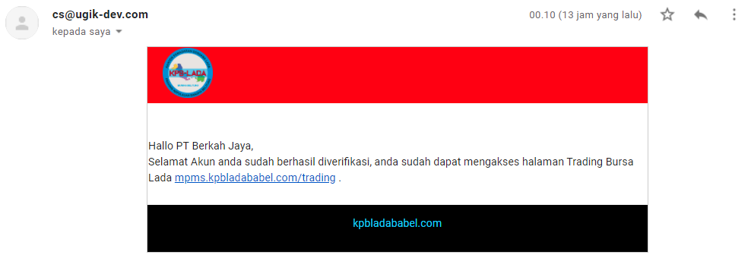

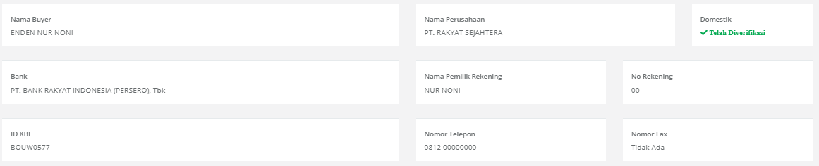

Jika proses verifikasi diterima maka buyer akan diinformasikan melalui email yang terdaftar, dan akun anda dapat melalukan trading pada halaman mpms.kpbladababel.com/trading menggunakan login ID KBI dan password yang sudah didafarkan.